ТИПОВІ ТЕХНІЧНІ РЕКОМЕНДАЦІЇ
по улаштуванню вузлів обліку генеруючих установок приватних домогосподарств

Встановити наступні технічні параметри для вузлів обліку:
- Тип розрахункового засобу обліку електричної енергії повинен відповідати вимогам оператора системи розподілу:
- збереження показників активної та реактивної енергії в обох напрямках щоденно на початок доби;
- збереження графіку навантаження активної та реактивної енергії в обох напрямках з інтервалом 1, 5, 10, 15, 20, 30, 60хв;
- можливість автоматичної синхронізації годинника;
- автоматичний перехід на літній/зимовий час;
- наявність інтерфейсу передачі даних RS232 або RS485;
- відображення даних на дисплеї за допомогою кодів OBIS;
- можливість здійснювати багатотарифний облік;
- можливість інтеграції в ПЗ АСКОЕ АТ «Прикарпаттяобленерго»;
- протокол передачі даних DLMS (МЕК 62056), МЕК 61107 або МЕК 1107;
- граничні показники розсинхронізації часу – 0,5 секунди в добу;
- наявність сертифікату про проведення процедури оцінки відповідності модуль B+D, або B+F, або G.
- Забезпечити можливість прямого доступу сервером АСКОЕ АТ «Прикарпаттяобленерго» до первинної бази даних (ПБД) розрахункових засобів обліку шляхом встановлення комунікаційного обладнання.
- Вимоги до комунікаційного обладнання:
- канали зв'язку, які будуть застосовуватись для обміну даними – GPRS або Ethernet;
- наявність комутаційного пристрою для забезпечення безпечного обслуговування комунікаційного обладнання;
- наявність пристрою активного захисту і підсилення інтерфейсу передачі даних;
- автоматичне механічне перезавантаження комунікаційного обладнання для унеможливлення його «зависання». Інтервал перезавантаження: мінімум – 1 раз на тиждень, максимум – 1 раз на добу;
- встановлення обладнання в окремому пластиковому чи металевому боксі або в окремому відсіку шафи вузла обліку за наявності конструктивної можливості не здійснювати опломбування комунікаційного обладнання.
Принципова схема монтажу комунікаційного обладнання приведена на рисунку нижче.
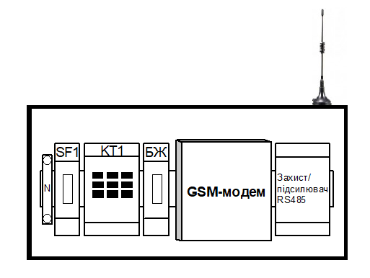

N – нульовий контакт
SF1 – вимикач 2A 1p
KT1 – реле часу TAKEL SUL-180A (або аналог)
БЖ – блок живлення besten ps-12v/2a-01-din (або аналог)
GSM/GPRS модем – STL410 або MCL5.10 або com-900 (або аналог)
Захист/підсилювач RS485 – vkmodule VTR-485 (або аналог)
Все обладнання розмістити в боксі розміром не менше ніж 240х190х95мм

- Вимоги до ЗВТ та їх місця встановлення:
- розрахункові вимірювальні комплекси встановити на межі поділу мережі за балансовою належністю або на визначеній межі експлуатаційної відповідальності;
- прилад обліку встановити у герметичній металевій (пластиковій) виносній шафі обліку. Відстань між корпусом розрахункового лічильника і стінками та дверцятами мають бути не менше ніж 0,05 м. Дверцята треба закривати на механічний замок. Конструкція дверцят має забезпечувати можливість їх пломбування, зняття показів лічильника без відкривання дверцят та зняття пломб;
- вузол обліку електричної енергії необхідно встановлювати таким чином, щоб була забезпечена можливість доступу до нього для цілей повірки засобів вимірювальної техніки, контрольного огляду та/або технічної перевірки, а також контролю результатів вимірювання електричної енергії;
- перед встановленням на розрахункові точки, повинна проводитись процедура первинного програмування (параметризації) засобів обліку;
- всі електричні кола приладу обліку електроенергії, зборки затискачів у проводці до приладів обліку, вимірювальні трансформатори, що використовуються для розрахункових електролічильників, повинні бути забезпечені пристроями для пломбування і пломбуватися представниками оператора системи розподілу;
- мінімальні вимоги до класу точності та функціональності ЗВТ (лічильників і вимірювальних трансформаторів) у складі вузлів обліку повинні відповідати вимогам Кодексу комерційного обліку 5.13.1;
- висота від підлоги до коробки затискачів повинна бути 0,8–1,7м;
- лічильники, трансформатори струму та трансформатори напруги, що використовуються для комерційного обліку електричної енергії, належать до законодавчо регульованих ЗВТ, повинні бути повірені органами Держспоживстандарту.

Директор з обліку електричної енергії Віктор ГОРАЛЬ

